**Wielkanoc już blisko**

Na początek zapraszamy do poskakania z zajączkiem ☺

<https://www.youtube.com/watch?v=t-jVEPrPR9c>

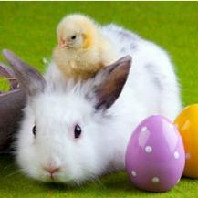

**• „W wielkanocnym koszyku**” – podziwianie estetyki oraz oglądanie zawartości wielkanocnego koszyka, wyjaśnienie znaczenia wybranych symboli, ćwiczenie doskonalące pamięć. Rodzic prezentuje koszyczek wielkanocny, wyjmuje pojedynczo jego zawartość i przybliża symbolikę wybranych produktów. Zwraca uwagę na ozdobienie koszyka zielonymi gałązkami bukszpanu i białą serwetkę oraz pisanki wykonane różnymi technikami. Po zakończeniu prezentacji zasłania produkty wyjęte z koszyka i prosi, żeby dziecko przypomniało, co znajdowało się w koszyku. Jeśli dziecko wymieni dany produkt, rodzic wkłada go do koszyka.

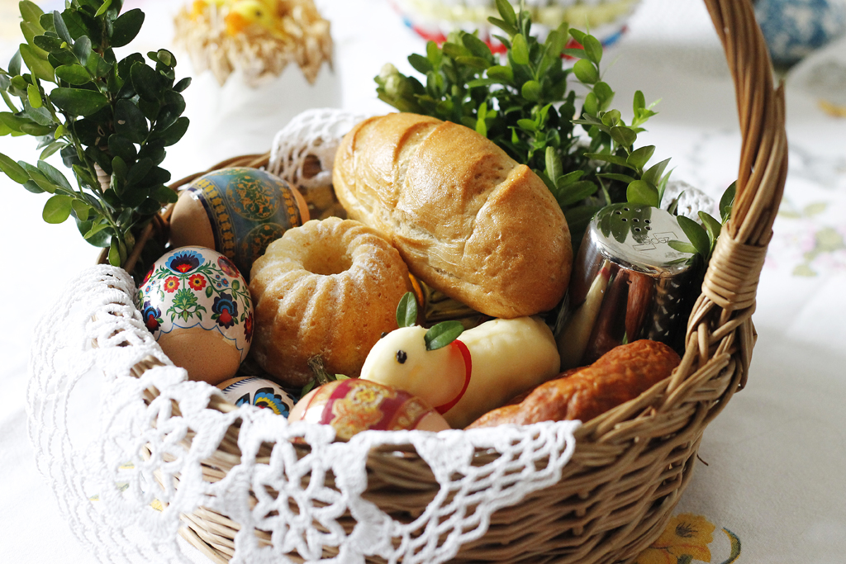

Pomoce: koszyczek wielkanocny (chleb, jajko, sól i pieprz, kiełbasa, chrzan, ciasto, baranek, zajączek, bukszpan, serwetka, pisanki – lub zdjęcie koszyczka)

* **„Kolorowe jajka”** – teraz zapraszamy do kolorowania, malowania lub ozdabiania w dowolny sposób poniższych pisanek. Dziecko może wybrać, które chce ozdobić. Po zakończeniu ozdabiania prosimy o wycięcie pisanek wzdłuż lini ☺

Kto ma ochotę, (albo nie ma możliwości wydrukowania) może pokolorować pisankę online:

<http://www.supercoloring.com/pl/kolorowanki/pisanka?colore=online>

